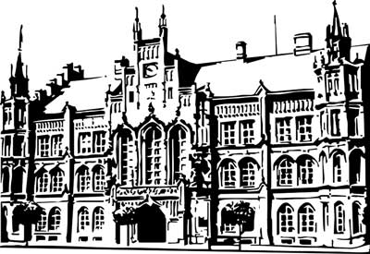 | Město Nový Bydžov  Masarykovo náměstí 1, 504 01 Nový Bydžov  ID schránky v ISDS: 2umb8hk

Objednávka č. 538/2024
na faktuře uvádějte vždy č. objednávky

Objednatel Dodavatel
Město Nový Bydžov Obchodní firma : Tiskárna V&H Print Hlávko s.r.o.
Masarykovo náměstí 1 Sídlo : Náchodská 215/
504 01 NOVÝ BYDŽOV
54901 Nové Město nad Metují

IČ : 00269247 IČ : 28783956
DIČ : CZ00269247 DIČ : CZ28783956
Plátce DPH
Objednáváme u Vás tisk knihy "recepty" 76 listů, 152 stran, 4/4, papír 150 g/m2, pevná vazba, 400 ks a tisky knihy "fotografie" 126 listů, 252 stran, 4/4, papír 150 g/m2, pevná vazba, 400 ks.

Lhůta plnění : 18.12.2024 -27.12.2024
Cena s DPH : 184 680,00Kč
Dne: 18.12.2024

ODPA | Položka | ZP | ÚZ | ORJ | ORG |  | Kč
3319 | 5139 |  |  |  | 3345 |  | 184 680,00
Předběžnou kontrolu provedl a nárok schválil:
Příkazce operace: 18.12.2024 15:52:10
Správce rozpočtu: |  |  |  |  |  | Datum: 18.12.2024

